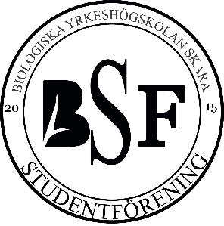
HT- 2019:s Pubar & sittningar

Datum:

16 oktober-Ombytta roller
30 oktober-Maskerad pub
20 november- Beerpong turnering
27 november-Öppen pub
7 december-Lucia på Alnarp
11 december-Öppen pub
18 december-Gröt och skinkmacka
19–23 januari-skidresa

Mer information kommer på BSF:s Facebook sida om tider och liknande. Är det någon som vill låna Brogården alternativt komma med egna förslag på aktiviteter.

Hoppas vi ses!
Mvh, BSF med vänner

